CONVEGNO
“Due anni di novità in materia di contratti pubblici, tra concorrenza e anticorruzione”
Modena 3 ottobre 2018

INTERVENTO DI EMANUELE RAMELLA PRALUNGO

Il Convegno di Modena vuole rappresentare un momento di riflessione su un settore particolarmente rilevante della nostra economia sul quale sono intervenuti importanti cambiamenti normativi a livello nazionale ed europeo.
Il nuovo Codice dei contratti (decreto legislativo 18 aprile 2016, n. 50) ha inciso significativamente sulla gestione degli acquisiti da parte delle Pubbliche Amministrazioni e sulla vita degli operatori economici che operano nel settore.
A due anni dall’entrata in vigore del codice, è possibile fare una prima analisi sullo stato di applicazione del nuovo corpus normativo, anche se non sono ancora state emanate diverse disposizioni attuative.
Occorre verificare se sono stati compiuti passi avanti rispetto alla valorizzazione della concorrenza e alla lotta alla corruzione nel settore degli appalti pubblici.
Uno dei passaggi essenziali per realizzare questi obiettivi condivisi è, senza alcun dubbio, la creazione di un sistema più strutturato e qualificato di stazioni appaltanti pubbliche e di imprese.
I provvedimenti attuativi del Codice degli appalti in materia di qualificazione degli appalti e di rating delle imprese non sono stati ancora approvati, ma la riflessione sul conseguimento di una maggiore qualità complessiva delle procedure di appalto è al centro del dibattito nel nostro Paese ormai da qualche anno e poggia sull’esigenza, da un lato, di ridurre il numero delle stazioni appaltanti e, dall’altro lato, di accrescere le competenze di chi opera in questo settore, estremamente complesso e in grande trasformazione.
Già nel 2014 si è avviato un concreto processo di riduzione e centralizzazione degli affidamenti: l’art. 9, D.L. n. 66/2014 ha istituito presso l’ANAC l’elenco di 35 soggetti aggregatori: l’elenco contempla allo stato 32 soggetti aggregatori, ivi compresi la CONSIP, le centrali di committenza per ciascuna Regione o Provincia autonoma e i soggetti aggregatori di 8 Città metropolitane e 2 Province (Vicenza e Brescia).
I soggetti aggregatori hanno avviato la centralizzazione degli acquisti su forniture e servizi, per una spesa totale di circa 16 miliardi di euro, in gran parte in ambito sanitario e per circa 3 miliardi di euro su spese comuni degli enti locali (per gli acquisti di Facility management Immobili, Vigilanza armata, Guardiania, Manutenzione immobili e impianti, Pulizia immobili) con un risparmio stimabile intorno al 20% rispetto alla spesa storica.
Restano fuori dalle attività dei soggetti aggregatori gli appalti di lavori pubblici degli enti locali e gli acquisti di beni e servizi non compresi nelle categorie merceologiche gestite dai soggetti aggregatori, la cui spesa ammonta a circa 37 miliardi di euro, su cui dovrebbe operare la strategia di qualificazione delle stazioni appaltanti prevista dal nuovo Codice Appalti.
Gli obiettivi strategici della progressiva e crescente centralizzazione degli acquisti sono legati, come noto, alla riduzione dei costi di “struttura” (meno stazioni appaltanti rispetto alle 32.000 esistenti) e alla convinzione di riuscire ad ottenere prezzi di mercato più competitivi con una maggiore qualificazione degli operatori, oltre ovviamente ai benefici in termini di maggiore trasparenza e lotta alla corruzione.
Il nuovo Codice Appalti (Dlgs. 50/2016) e il Decreto Correttivo (Dlgs. 19/04/2017, n. 56) hanno ad ulteriore sviluppo la riflessione già avviata, introducendo alcune novità, come l’enfasi sul concetto di ciclo dell’appalto, il rafforzamento dei criteri e degli strumenti di centralizzazione degli affidamenti (art. 37), l’introduzione dell’obbligo per le PA di conseguire una qualificazione in base a determinati requisiti tecnico-organizzativi (art. 38).
Il combinato disposto di queste norme limita fortemente la possibilità di fare appalti per gli enti non qualificati e non aggregati (solo forniture e servizi di importo inferiore a 40.000 euro e lavori di importo inferiore a 150.000 euro) ed è destinato a ridisegnare completamente i modelli organizzativi di gestione degli acquisti a livello locale. Si tratta di un profondo ripensamento del sistema delle autonomie, che dovrebbe portare, nelle intenzioni del legislatore, ad un’effettiva semplificazione nel quadro degli obiettivi di riduzione dei centri di acquisto e contenimento della spesa pubblica.
Dalla analisi dei dati raccolti emerge che 50 Province su 76 (circa il 65% del totale) hanno formalmente costituito una Stazione Unica Appaltante (SUA). Le restanti Province hanno comunque avviato attività propedeutiche alla sua costituzione.
Nelle 50 Province, su un totale di 3642 comuni, hanno aderito in convenzione alla Stazione Unica Appaltante 1484 Comuni, pari al 40% del totale ed appare in forte crescita il volume delle gare, che passa da 1.111.823.281 euro del 2016 a 1.538.754.287 euro del 2017 (+28% in un anno).
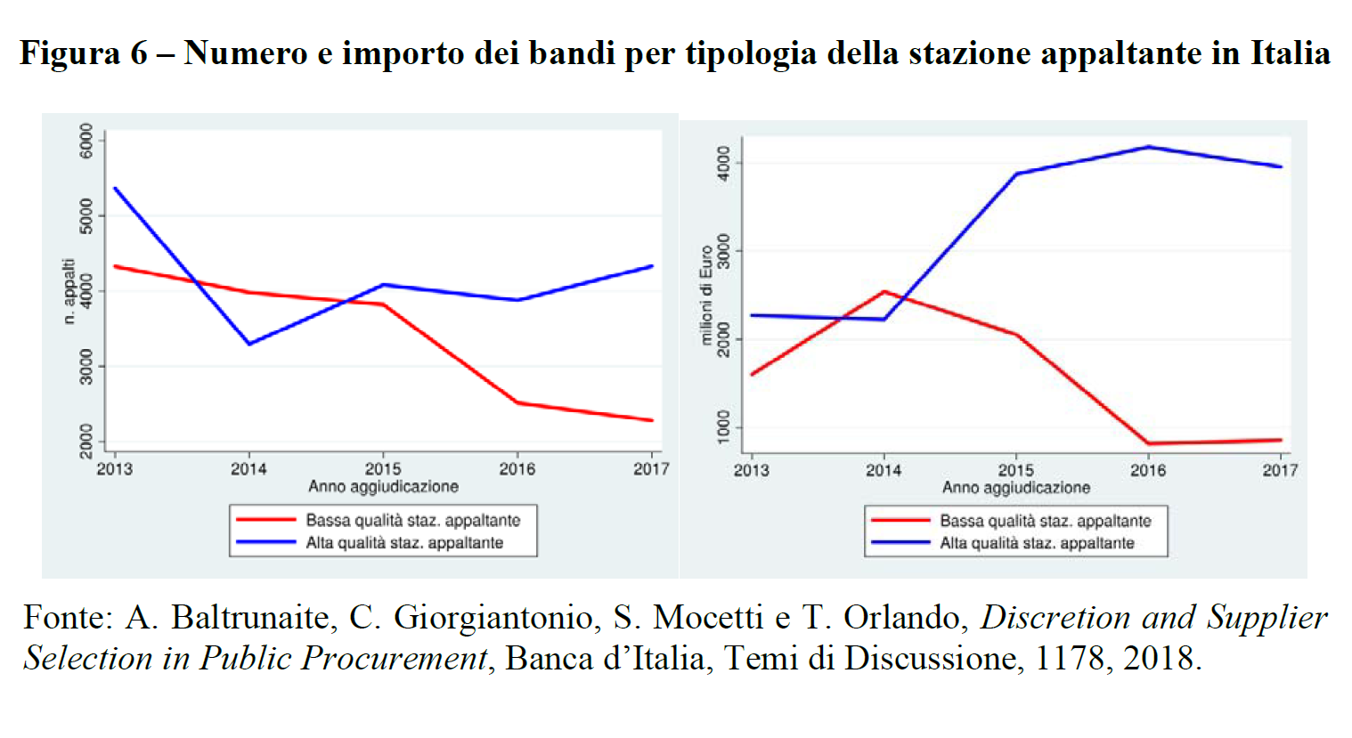

La creazione di stazioni uniche appaltanti qualificate in ogni ambito provinciale o metropolitano, in un processo di collaborazione tra gli enti di area vasta e i Comuni del territorio potrebbe rafforzare alcune tendenze che già stanno emergendo nel mercato dei contratti pubblici, come emerge dal grafico precedente tratto da una ricerca di Banca d’Italia.
Per favorire la capacità di azione del governo locale occorre perciò superare le incertezze del quadro normativo nella materia degli appalti pubblici e nell’assetto locale e rafforzare le strutture tecniche delle Province che in questi anni sono state indebolite dalle manovre finanziare, come pure dall’incertezza istituzionale, che ha indotto le professionalità ad accedere alla mobilità verso altre Amministrazioni pubblica.
Nella prossima legge di bilancio o nei decreti correttivi del codice dei contratti pubblici, l’UPI ha chiesto pertanto di inserire le seguenti priorità:
- un’indicazione chiara del legislatore per favorire il processo di aggregazione degli acquisti dei Comuni non capoluogo di provincia attraverso il ricorso obbligatorio alle stazioni appaltanti delle Province e delle Città metropolitane;
- una revisione delle norme per le assunzioni nelle Province per ampliare gli spazi di assunzione e rendere più semplici e funzionali le procedure con l’obiettivo di consentire a tutte le Province (dopo anni di blocco completo delle assunzioni e di trasferimenti di personale) di ricreare strutture tecniche e finanziarie ad alta qualificazione adeguate allo svolgimento delle funzioni previste dalle leggi, anche attraverso un intervento straordinario dello Stato per dotare tutte le Province di figure tecniche altamente specializzate per rafforzare le strutture che svolgono le funzioni di stazione appaltante e di supporto ai Comuni del loro territorio.
La creazione e il rafforzamento delle strutture tecniche necessarie per progettare, aggiudicare, realizzare gli appalti e monitorare i tempi di attuazione degli investimenti in ambito provinciale e metropolitano è una politica che serve al rilancio degli investimenti locali nel nostro Paese, perché le Province e le Città metropolitane possono divenire un volano di investimento non solo relativamente alle funzioni di loro competenza, ma anche a supporto delle iniziative dei Comuni, per migliorare gli interventi, le prestazioni e i servizi di tutto il sistema del governo locale.

